פתרון מבחן לדוגמא:
שאלה 1:
ראשית, נריץ BFS ונמצא לכל 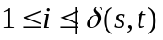 את כל הצמתים במרחק מ- (קבוצת הצמתים בקבוצה זו תקרא השכבה ה- ותסומן ב-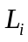) ואת עץ המסלולים הקצרים ביותר . כעת נבדוק שלכל , 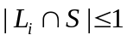 וכי 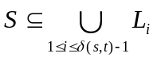 (אם אחד מתנאים אלו אינו מתקיים נחזיר "לא"). נסמן 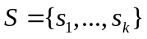 כאשר הקודקודים ממוינים בהתאם למרחקיהם מ- בסדר עולה. נסמן ב- 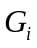 (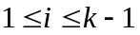) את תת הגרף שקודקודיו הם כל הקודקודים שמרחקיהם מ- הם יותר ממרחקו של מ- ולכל היותר כמו מרחקו של 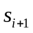 מ- בצירוף הקודקוד , וקשתותיו הם כל הקשתות המחברים שני קודקודים בקבוצה זו. נמצא ע"י הרצת BFS לכל את מסלול הקצר ביותר בין ל- ב- (אם הוא קיים-אחרת נחזיר "לא"). נסמן ב-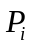 את המסלול הזה.
יהי  מסלול קצר ביותר מ-s ל- ו- מסלול קצר ביותר מ- 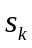 ל-. יהי אורכו של המסלול המשורשר 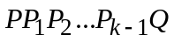 כעת נחזיר "קיים" אם"ם 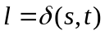.
נכונות:
בבירור אם האלגוריתם מחזיר "קיים" אזי קיים מסלול כנדרש.
אם האלגוריתם קבע כי אין מסלול אזי ייתכנו מספר סיבות:
- קיימים לפחות שני קודקודים ב- 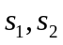 השייכים לאותה שכבה . יהי מסלול כלשהו בין ל- העובר דרך שני קודקודים אלה ונניח שהוא עובר קודם דרך . אזי אורך המסלול בין ל- הוא לפחות . אורך המסלול בין ל-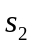 הוא לפחות ואורך המסלול בין ל- הוא לפחות 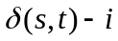. לכן אורך המסלול הזה גדול מ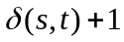 ומכיוון שמדובר היה במסלול כלשהו לא קיים מסלול כנדרש.
- 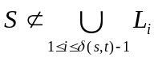. במקרה זה כל מסלול המכיל את כל צמתי חייב לעבור בשכבה שכל הקודקודים בה הם במרחק גדול מ-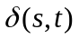 מ-. לכן האורך של כל מסלול העובר דרך כל קודקודי גדול מ-. ולא קיים מסלול כנדרש.
- קיימים 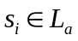 ו-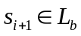 כך שהמרחק הקצר ביותר ביניהם גדול מ-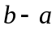. נניח לשלילה כי ישנו מסלול קצר ביותר כנדרש . בבירור מופיע במסלול זה לפני (אחרת החלק של המסלול בין ל- ארוך מהמרחק בין ל- וזו סתירה ללמה 25.1). אבל המרחק בין במסלול בין ל- גדול מ-. המרחק ב בין ל- הוא לפחות 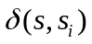 ואילו המרחק ב בין ל- הוא לפחות 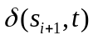. לכן אורכו הכולל של גדול מ- וזו סתירה.
בזאת מיצינו את כלל הסיבות שבעטיין האלגוריתם אומר "לא" והראינו שכולן מוצדקות. בכך הסתיימה הוכחת הנכונות.
סיבוכיות: הרצת הBFS ושתי הבדיקות הראשונות צורכות זמן 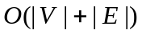. שני תתי גרפים ו-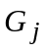 נחתכים בקודקוד אחד לכל היותר ולכן סך זמן הריצה הנדרש למציאת מסלולים קצרים ביותר בהם הוא . והסיבוכיות הכוללת היא .
שאלה 2.
לשלילה קיים עבורו 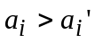. נבחר ב- המינימלי המקיים זאת. נגדיר 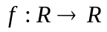 ע"י 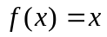 אם 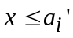 ו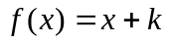 ל-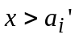 עבור 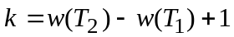. נגדיר כעת פונקצית משקל חדשה על , 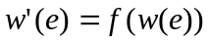 .  מונוטונית עולה ולכן הסדר של המשקולות נשמר ו-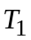 הוא עפ"מ גם לפי 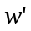. כעת:
ואילו:
=
וזו סתירה לכך ש- עפ"מ לפי פונקצית המשקל . מש"ל.
שאלה 3.
נפתור ע"י רדוקציה למיון טופולוגי. בשלב ראשון נתייחס לתת-גרף המכוון G’, הכולל רק את הקשתות המכוונות. מאחר שזהו גרף מכוון חסר מעגלים אפשר להפעיל עליו מיון טופולוגי בזמן ליניארי, ולקבל סידור של הצמתים כך שכל קשתות הגרף מכוונות תמיד מצומת בעל מספר סידורי נמוך לצומת בעל מספר סידורי גבוה. כעת נוסיף את הקשתות הלא מכוונות, ונכוון אותן כך שכל קשת תהיה תמיד מצומת שמספרו הסידורי במיון הטופולוגי נמוך יותר אל צומת שמספרו הסידורי במיון הטופולוגי גבוה יותר.
התקבל גרף מכוון שבו כל הקשתות מכוונות תמיד מצומת בעל מספר סידורי נמוך לצומת בעל מספר סידורי גבוה. נניח שיש בגרף מעגל מכוון v₁, …, v_{n}, v₁ ויהי d(v_{i}) מספרו הסידורי של v_{i} במיון הטופולוגי.
אז נקבל d(v₁)< …<d( v_{n})<d(v₁), כלומר d(v₁)< d(v₁). לכן, בהכרח אין מעגל בגרף. זמן הריצה הוא 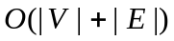.
שאלה 4.
לאורך כל השאלה אנו מניחים שהזרימה המקסימלית אותה יש לנו היא בשלמים. אפשר להניח זאת ללא הגבלת הכלליות לפי משפט הפתרון בשלמים.
א. תהי G’ הרשת אחרי שהקיבול של e גדל ב-1, ותהי G’_{f} הרשת השיורית המתאימה לרשת G’ ולזרימה המקסימלית הנתונה f.
האלגוריתם:
1. חפש מסלול שיפור p ברשת השיורית G’_{f}.
2. אם מצאת: לכל e∈p: f’(e)=f(e)+1, לכל e∉p: f’(e)=f(e).
3. אחרת: f’=f
4. החזר את f
ברור שאם f זרימה מקסימלית ב-G אז היא זרימה חוקית גם ב-G’. קיבולו של חתך מינימום ב-G’ ב-1 לכל היותר מקיבול חתך מינימום ב-G ולכן לפי משפט זרימת מקסימום-חתך מינימום (27.7 בספר) כך גם ערך הזרימה המקסימלית. לכן כל שצריך לעשות הוא לחפש מסלול שיפור ברשת השיורית G’_{f}. אם מצאנו מסלול, ניתן לשפר את הזרימה לאורכו ב-1 (הקיבולים שלמים). הזרימה המתקבלת גדולה באחד מהזרימה המקורית ולכן לפי האמור לעיל היא זרימת מקסימום. אחרת, אי קיומו של מסלול שיפור גורר כי לא ניתן להגדיל את הזרימה-הזרימה המקורית היא זרימת מקסימום בגרף הנוכחי. בכך הושלמה הוכחת הנכונות. סיבוכיות: עלות מציאת מסלול שיפור לפי אדמונדס-קארפ היא O(⎟V⎜+⎟E⎜).
ניתוח סיבוכיות: חיפושי המסלול בצעד 1 יכולים להתבצע ע"י BFS בעלות O(⎟V⎜+⎟E⎜). עלותם של צעד 2 ושל צעד 5 היא O(⎟V⎜), ועלות חיפוש מסלול שיפור, ע"י אדמונדס-קארפ, היא O(⎟V⎜+⎟E⎜).
ב. ראשית נבדוק האם 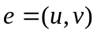 רוויה בזרימת המקסימום המקורית. אם לא, לאחר הפחת קיבולת הקשת באחד הזרימה המקורית תישאר זרימת חוקית (קיבולי הרשת שלמים והזרימה היא בשלמים). זוהי זרימת מקסימום לפי זרימת מקסימום חתך מינימום שהרי קיבולם של כל חתכי המינימום לא השתנה. נגדיר גרף 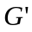 שקבוצת קודקודיו זהה ל- ושקשתותיו הן כל הקשתות בהן יש זרימה חיובית בזרימת המקסימום . מכיוון שב- עוברת זרימה חיובית הרי שיש מסלול מ- ל- העובר דרך ב- (זה נובע מחוק שימור הזרימה). נמצא מסלול כזה ונפחית את ערך הזרימה לאורכו ב-1. מתקבלת זרימה חוקית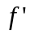 שערכה 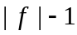. כעת נקטין את קיבול באחד ונתבונן בגרף השיורי תחת -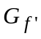. נחפש בגרף זה מסלול שיפור. אם מצאנו אפשר (הדומה לנימוק ב-א) להגדיל את ערכה של באחד ולקבל זרימה שערכה . זוהי זרימת מקסימום בגרף בו הקיבול של קטן ב-1. (לפי משפט זרימת מקסימום חתך מינימום). אם לא קיים מסלול שיפור לא ניתן להגדיל את ערך בגרף בו הקיבול של קטן ב-1, ולכן היא זרימת מקסימום בגרף זה. בכך הושלמה הנכונות. הסיבוכיות של מציאת , המסלול העובר דרך , הזרימה החדשה, וחיפוש מסלול שיפור היא O(⎟V⎜+⎟E⎜). כדרוש.
שאלה 5.
נציג פתרון בסיבוכיות 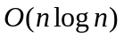. בהמשך לרמז, נחליף את a ב-1 ואת b ב- (-1), ונבנה מהטקסט T פולינום t(x) שמקדמיו נקבעים על ידי תווי המחרוזת T, כלומר 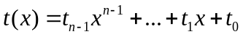 . באופן דומה, נבנה מהתבנית P את הפולינום 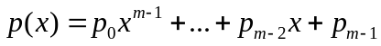 (שימו לב להיפוך הסדר!).
כעת נחשב את פולינום המכפלה r(x)=t(x)·p(x) בסיבוכיות (על ידי DFT). דרגת פולינום המכפלה תהיה (n-1)+(m-1)=n+m-2 ונסמן אותו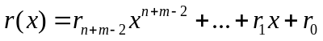. אנו מעוניינים במקדמים r_{j} רק עבור 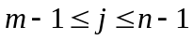 כיוון שהם מוגדרים על ידי 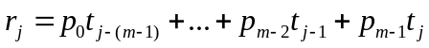. סכום זה קשור למספר ההתאמות בין התבנית 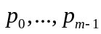 לקטע הטקסט 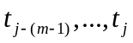 כדלקמן: כל התאמה ביניהם תורמת +1 לסכום, וכל אי-התאמה תורמת (-1) לסכום.
קיבלנו כי המקדם r_{j} הוא ההפרש בין מספר ההתאמות למספר האי-התאמות בין התבנית P לבין המחרוזת tj, tj+1, …, tm+j–1. נזכור כי הסכום של מספר ההתאמות ושל מספר האי-התאמות הוא בדיוק m, ולכן נוכל לחשב את מספר האי-התאמות, שנסמן אותו על ידי q_{j}, כדלקמן: ברור שמספר ההתאמות הוא m-q_{j}, ולכן מתקיים כי 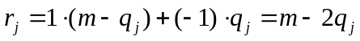. אם כן, מספר האי-התאמות הוא 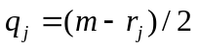. הנכונות והסיבוכיות נובעות.

